实验3 辅酶催化合成安息香及元素分析仪测定CH含量

一、实验目的
1. 学习安息香缩合反应的原理
2. 掌握用VB₁为催化剂合成安息香的实验方法。
3. 熟悉重结晶操作方法。
4. 了解Vario el III型元素分析仪的基本原理。

二、实验原理
安息香，别名二苯乙醇酮、苯偶姻，是一种无色或白色晶体，用作医药中间体，也可用于染料生产及感光性树脂的光增感剂、照相凹版油墨、光固化型涂料，还可用作生产聚酯的催化剂。安息香溶于乙醇，微溶于水，不溶于冷水。
在一定条件下，一些芳醛可以缩合生成安息香，例如：
主要的副反应有：
早期使用的催化剂是剧毒的氰化物，极为不便。近年来改用维生素B₁（VB_{l}）作催化剂，价廉易得、操作安全、效果良好。VB₁又叫硫胺素，它是一种生物辅酶，它在生化过程中主要对α-酮酸的脱羧和生成偶姻（α-羟基酮）等三种酶促反应发挥辅酶的作用。结构如下图（盐酸硫胺素）：
VB₁分子中右边噻唑环上的氮原子和硫原子之间的氢有较大的酸性，在碱的作用下易被除去形成碳负离子，从而催化苯偶姻的形成（自查文献）。

Vario el III型元素分析仪测定CHNS原理：
打开“Elementar11.exe”软件（综合化学实验网站），在“Vario MACRO”项目中，选择“Animation”，点击“play”播放flash视频了解Vario el III型元素分析仪的工作原理。
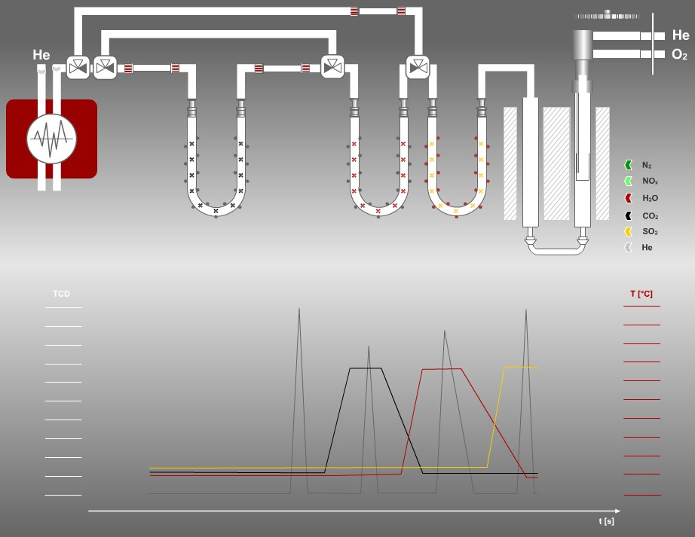

三、仪器与试剂
仪器：100 mL圆底烧瓶、10ml试管、回流冷凝管、温度计、表面皿、沸石、玻璃棒、空气塞、即热式磁力搅拌器、胶头滴管，三脚架、石棉网、Vario el III型元素分析仪
试剂：维生素B₁ 3.5 g（0.01mol）、95 %乙醇、10 %氢氧化钠8 mL、新蒸的苯甲醛20 mL （21g，0.2 mol）、95%乙醇、活性炭、冰块、简易pH试纸

四、实验步骤
在100 mL圆底烧瓶中，加入3.5 g维生素B₁、7 mL蒸馏水和30 mL 95%乙醇（注意先后顺序），摇匀溶解后（如溶解不佳可多加1~2ml蒸馏水）将烧瓶置于冰水浴中充分冷却（15 min），同时取8 mL 10%氢氧化钠溶液于一支试管中，也置于冰水中冷却（15 min）。在冰水浴冷却下，将冷透的氢氧化钠溶液逐滴加入反应瓶中（约5 min），然后加入20 mL新蒸的苯甲醛（已冷却），充分摇匀，调节反应液的pH为9-10。去掉冰水浴，加入几粒沸石，装上回流冷凝管，将混合物置于60-75℃水浴中温热1.5 h（水浴的温度不能超过80℃，因为维生素B1与较高温度会分解），其间注意摇动反应瓶且保持反应液的pH为9-10 （必要时可滴加10% NaOH溶液），（此时溶液为桔黄色或者桔红色）。等反应混合物冷至室温后将烧瓶置于冰水中使结晶（浅黄色）析出完全。抽滤并用20 mL冷水分别洗涤2次结晶，干燥称重。
粗产物可用95%乙醇重结晶（用量见注意事项），必要时可加入少量活性炭脱色。纯安息香为白色针状结晶。

五、结果与讨论
在红外灯下干燥样品并称重，计算产率。
根据Vario el III型元素分析仪计算结果得出安息香的CH含量，并与其理论含量进行比较。

六、思考题
1. 试述VB₁在安息香缩合反应中的作用（自查文献）。

2. 安息香缩合、羟醛缩合、歧化反应有何不同？各举一个例子进行说明。

3. 本实验为什么要使用新蒸馏出的苯甲醛?为什么加入苯甲醛后，反应混合物的pH要保持在9 ∼ 10?溶液的pH过低或过高有什么不好?

4. Vario el III型元素分析仪使用的干燥剂是什么？管内的干燥剂何时需要更换？更换时需注意哪些事项？

5. Vario el III型元素分析仪测量原理。

七、注意事项
1．VB₁在反应中作为催化剂使用，它的质量对反应产生直接的影响，VB₁通常在酸性条件下稳定，易吸水，在水溶液中易被氧化失效。同时光、金属离子（如铜、铁、锰等）均可加速VB₁的氧化，氢氧化钠溶液中噻唑环易开环失效：
所以，反应的第一步是加入冰冷的氢氧化钠，其目的是防止噻唑环发生的开环反应，而氢氧化钠的目的是促使VB₁形成负碳离子；VB₁醇水溶液加碱时必须在冰浴冷却和搅拌下慢慢加入，加热时也不要过于激烈。VB_{l}溶液和NaOH溶液在反应前要用冰水充分冷透。
2．苯甲醛不能含有苯甲酸，量取速度要快。
3．投完原料后，反应体系必须保持溶液的pH值偏碱性，调节pH=9~10（精密pH试纸）。由于负碳离子的条件必须是在碱性条件下方可成立，如果溶液的pH值保持在中性或偏酸性，都不利于负碳离子的生成。
4．VB₁的质量对本实验影响很大，受热易变质，失去催化作用，应使用新开瓶或原密封、保管良好的VB_{l}；用不完的应尽快密封保存在阴凉处。
5．安息香在沸腾的95%乙醇中的溶解度为12~14 g/100 mL。
6．若冷却太快，产物易呈油状析出，可重新加热溶解后再慢慢冷却重新结晶，必要时可用玻璃棒摩擦瓶壁诱发结晶。
7．切记有机溶剂重结晶的注意事项。本实验中布氏漏斗和抽滤瓶需要预热。
8. 实验完成后，所有玻璃器皿用热水洗净（尤其是布氏漏斗）。

